Załącznik nr 5 ZP 72/2020
Zamawiający:
Miejski Zakład Usług Komunalnych
41-20 Sosnowiec, Plonów 22/1

Instrukcja przykładowego sposobu opatrzenia oświadczenia/dokumentu kwalifikowanym podpisem elektronicznym
dla postępowania o udzielenie zamówienia publicznego w trybie zamówienia z wolnej ręki pn.:
„Przyjęcie i zagospodarowanie niesegregowanych, zmieszanych odpadów komunalnych stałych, wytworzonych w toku realizacji zadań statutowych Zamawiającego, polegających na utrzymaniu czystości i porządku w Sosnowcu, między innymi poprzez opróżnianie koszy ulicznych z terenów pasa drogowego, parków miejskich oraz przystanków komunikacji miejskiej”.

- Preambuła
Niniejsza instrukcja stanowi przykładowy (jeden z wielu) sposobów opatrzenia oferty lub oświadczenia lub dokumentu (zwanych dalej: „dokumentem”) kwalifikowanym podpisem elektronicznym. Wykonawca może skorzystać z dowolnego wybranego przez siebie sposobu. Jednakże, zdaniem Zamawiającego niniejsza instrukcja wskazuje na sposób obarczony najmniejszym ryzykiem popełnienia błędu przy podpisywaniu dokumentu kwalifikowanym podpisem elektronicznym.
- Wygenerowanie dokumentu w formacie .pdf.
W celu skorzystania z niniejszej instrukcji niezbędnym jest utworzenie pliku zapisanego
w formacie .pdf. Można to uczynić na kilka sposobów. Jednym z nich jest zapisanie pliku
z poziomu edytora tekstu lub arkusza kalkulacyjnego wybierając opcję zapisu jako typ .pdf. Innym sposobem jest wykorzystanie dedykowanego darmowego oprogramowania do generowania plików w formacie .pdf.
- Opatrzenie dokumentu zapisanego w formacie .pdf kwalifikowanym podpisem elektronicznym.
- Do stworzenia niniejszej instrukcji wykorzystane zostało darmowe oprogramowanie Adobe Acrobat Readre DC w wersji 2019.010.20064.
- Przed przystąpieniem do opatrzenia dokumentu należy prawidłowo zainstalować właściwe oprogramowanie do podpisu elektronicznego, w szczególności prawidłowo zainstalować czytnik wraz z karą kryptograficzną uzyskane od dostawcy podpisu elektronicznego.
- Aby opatrzyć dokument kwalifikowanym podpisem elektronicznym należy uruchomić plik zawierający ten dokument za pomocą oprogramowania wskazanego w pkt 1).
- Następnie w zależności od widoku należy wybrać ikonę wskazaną czerwoną strzałką na rys. 1 lub rys 2 (ikona „więcej narzędzi”)

Rys. nr 1
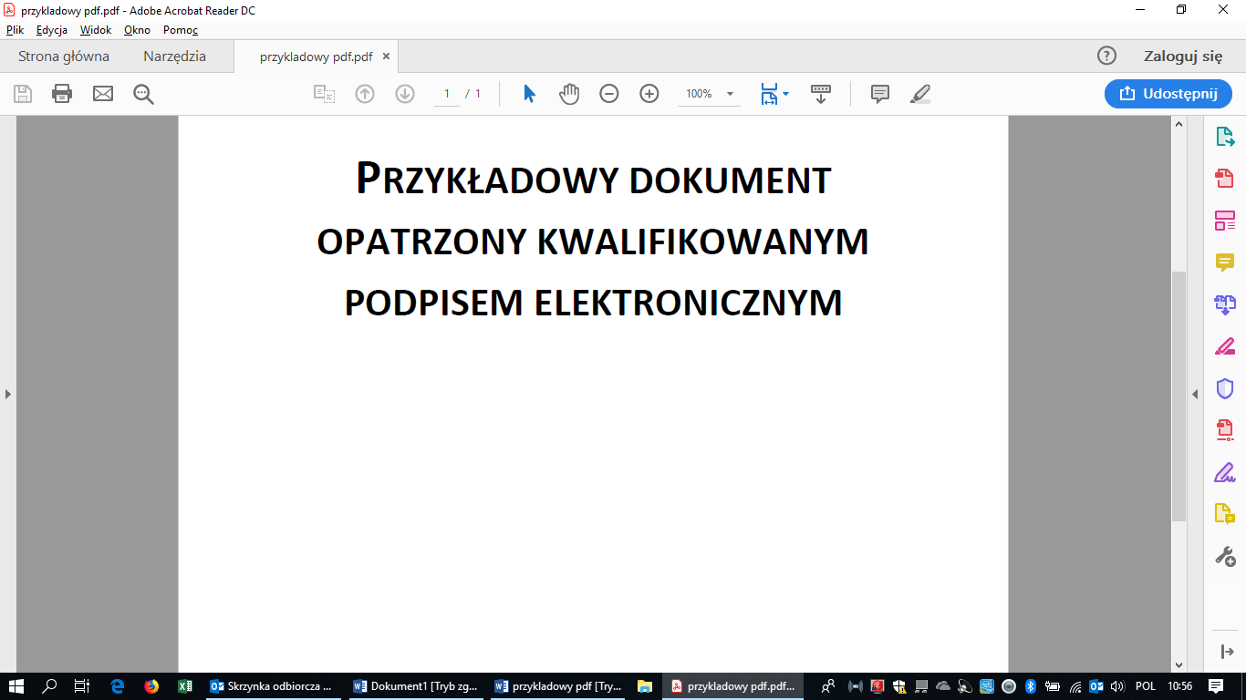

Rys. 2
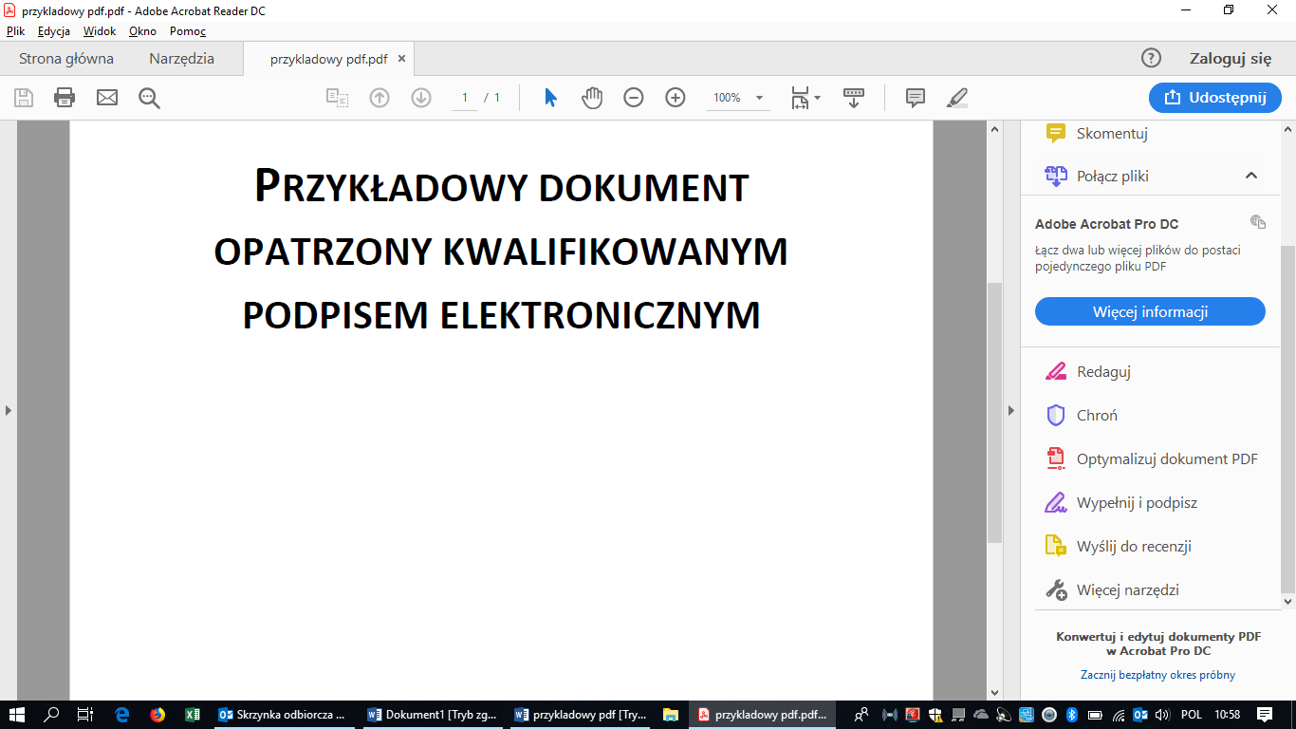

- Następnie wyświetlony zostanie widok zawarty w rys. 3
Rys. 3
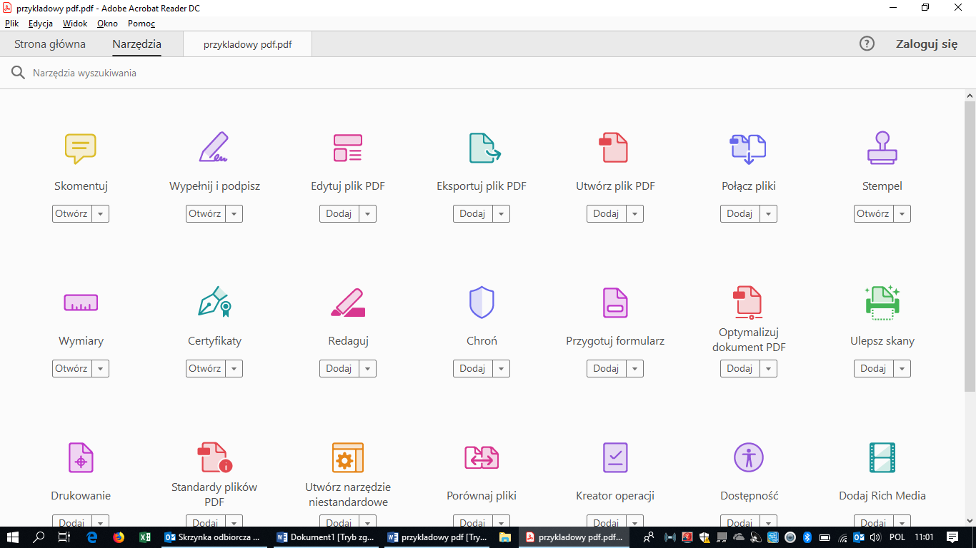
- Należy wybrać narzędzie „Certyfikaty” oznaczone czerwoną strzałką na rys. 3.
- Po wykonaniu czynności określonej w pkt 6) pojawi się widok zgodny z rys. 4.

Rys. 4
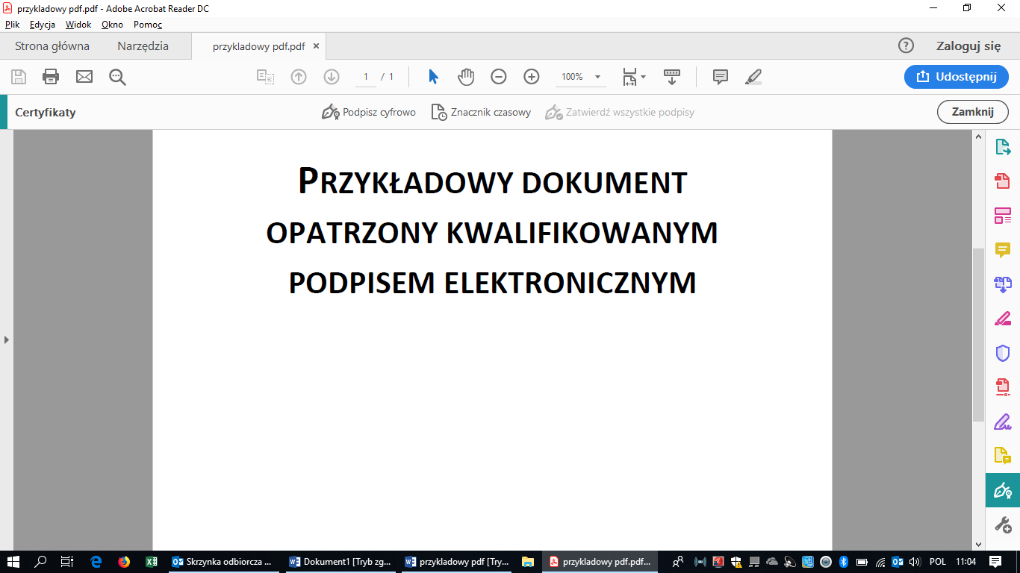
- Należy wybrać ikonę „Podpisz cyfrowo” oznaczoną czerwoną strzałką na rys. 4.
- Następnie pojawi się komunikat zaznaczony czerwoną strzałką na rys. 5
Rys. 5
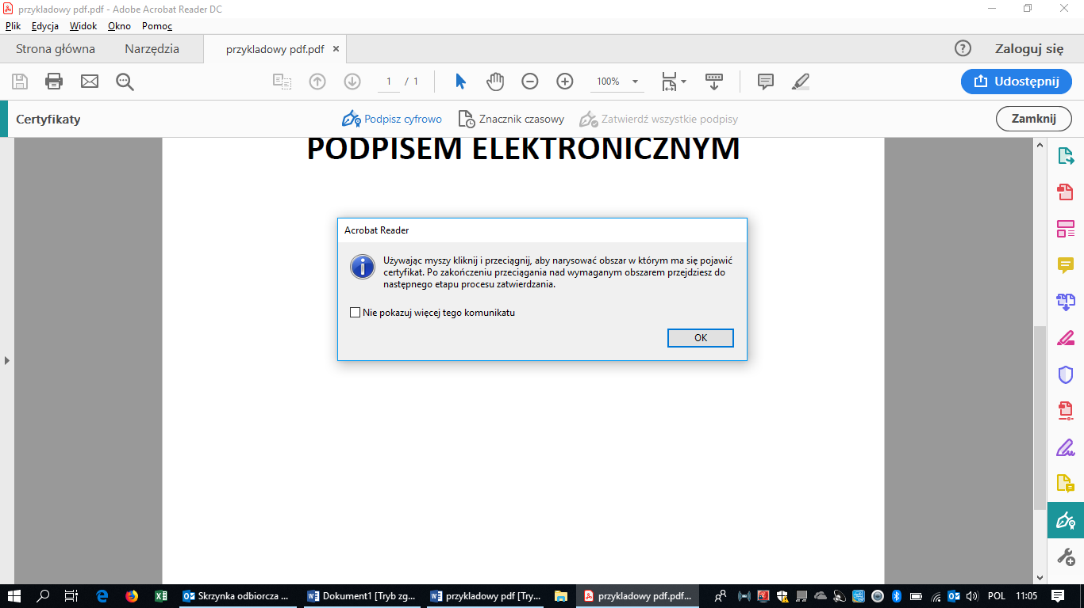
- Po użyciu przycisku „OK” możliwym będzie zaznaczenie obszaru roboczego, w którym zostanie umieszczony kwalifikowany podpis elektroniczny. W tym przypadku kursor myszki będzie oznaczony krzyżykiem.
- Po zaznaczeniu obszaru roboczego uruchomione zostanie narzędzie do złożenia kwalifikowanego podpisu elektronicznego zgodnie z rys. 6
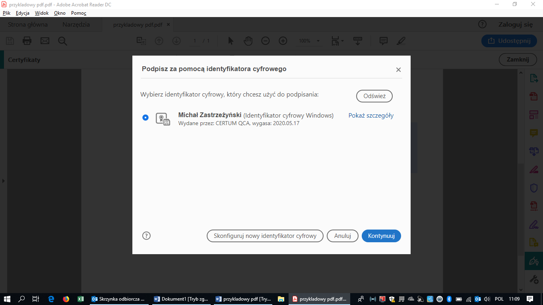
- Po użyciu przycisku „Kontynuuj” zostanie wyświetlony widok zawarty w rys. 7

Rys. 7
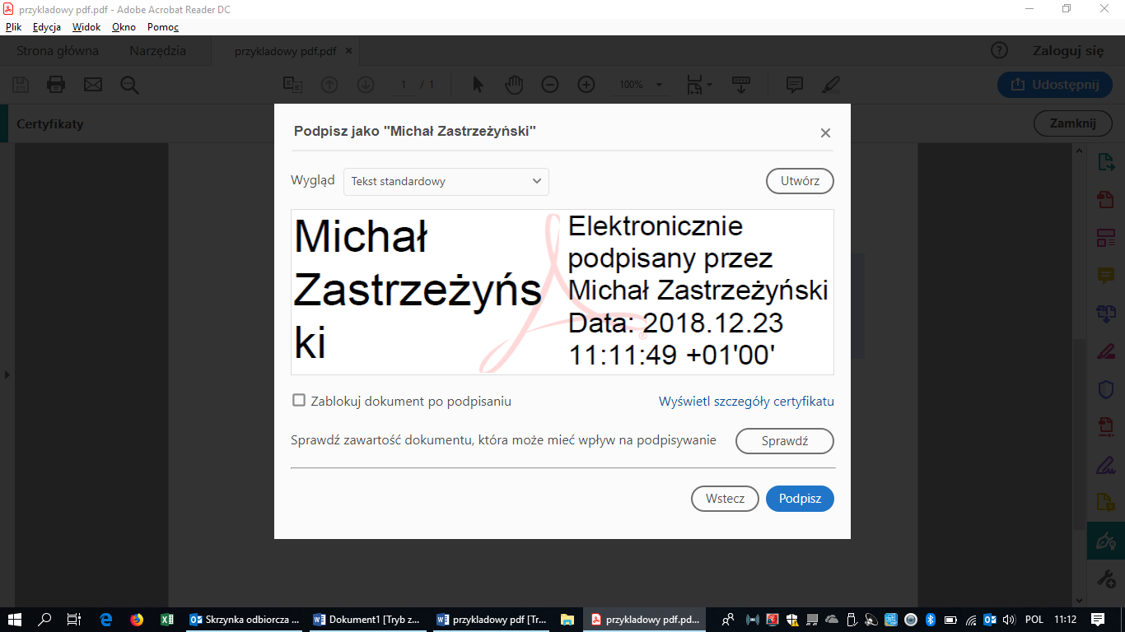
- Należy użyć przycisku „Podpisz” oznaczonego czerwoną strzałką na rys. 7.
- Następnie zostanie wyświetlone okno służące do zapisania podpisanego pliku zgodne
z widokiem zawartym na rys. 8

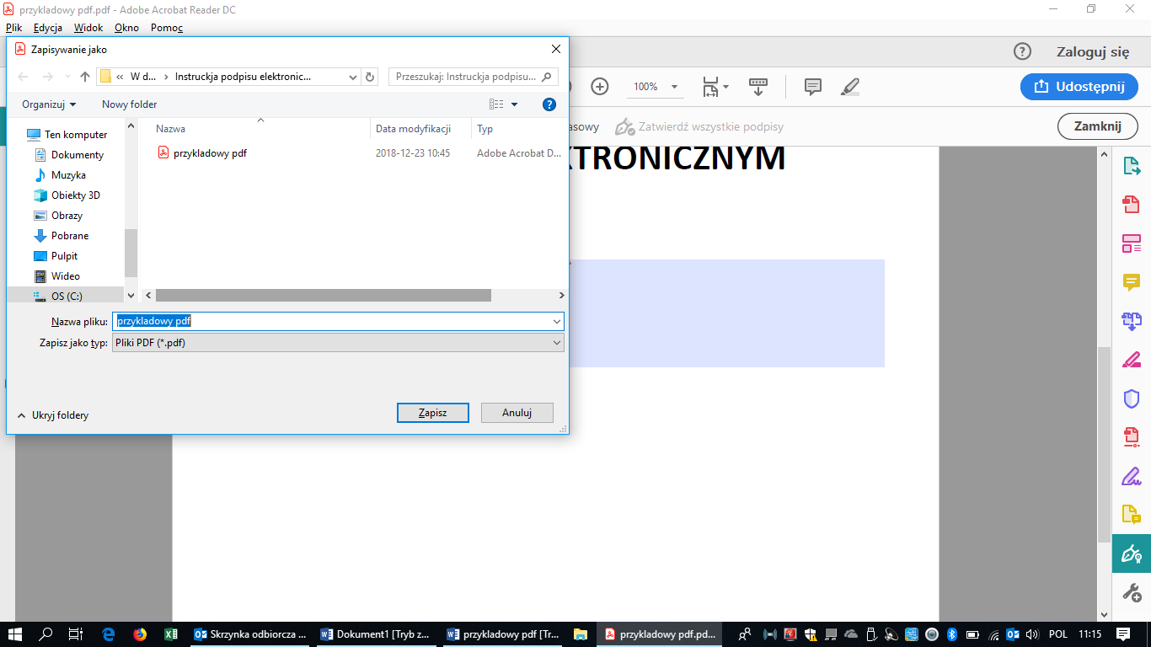
- Na końcu zostanie wyświetlony widok z kodem PIN. Wprowadzenie kodu PIN stanowić będzie ostatnią czynność opatrzenia dokumentu kwalifikowanym podpisem elektronicznym.

- Uwagi końcowe.
- Wskazana instrukcja ma ułatwić prawidłowe złożenie kwalifikowanego podpisu elektronicznego pod dokumentem, przy czym Wykonawca nie jest zobowiązany
do skorzystania z niej. Odpowiedzialność za prawidłowe opatrzenie dokumentu kwalifikowanym podpisem elektronicznym ponosi Wykonawca.
- W przypadku wykorzystania innych sposobów opatrzenia dokumentu kwalifikowanym podpisem elektronicznym, Zamawiający zwraca uwagę na potencjalne błędy, jakie mogą wystąpić:
- dokonanie zmiany w pliku zapisanym w formacie edytowalnym np. .doc, .docx
po opatrzeniu go kwalifikowanym podpisem elektronicznym; w takim przypadku
w trakcie weryfikacji przez Zamawiającego prawidłowości opatrzenia zostanie wyświetlony komunikat, iż podpisany plik został zmieniony po jego podpisaniu; ostatecznie weryfikacja prawidłowości podpisu będzie negatywna;
- w przypadku braku „osadzenia” podpisywanego pliku w pliku z rozszerzeniem XADeS Wykonawca musi pamiętać o konieczności przekazania Zamawiającemu dwóch plików- pierwszego zawierającego treść podpisywaną oraz drugiego zawierającego kwalifikowany podpis elektroniczny; przekazanie jedynie jednego lub drugiego spowoduje,
iż Zamawiający nie będzie miał możliwości zapoznania się z treścią dokumentu podpisanego lub też Zamawiający nie będzie miał możliwości weryfikacji prawidłowości złożenia kwalifikowanego podpisu elektronicznego.

